ГРИШИНСКАЯ СЕЛЬСКАЯ БИБЛИОТЕКА-ФИЛИАЛ № 4

Адрес:
636335 с. Гришино, Молчановского района,
Томской обл., ул. Луговая, 30

Режим работы:
Понедельник, вторник, среда - с 9-00 до 14-00
Четверг, воскресенье - с 9-00 до 15-00
Пятница, суббота - выходные дни

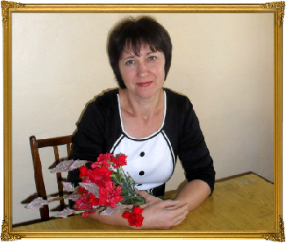

Калинина Оксана Владимировна,
заведующая филиалом

ИЗ ИСТОРИИ БИБЛИОТЕКИ

Библиотека построена в 1967 году. Ее фонд составлял 6 200 экз. книг.
В 1973-1974 гг. в библиотеке работала Кольмай Татьяна Николаевна; в 1975-1978 гг. – Куртлугузина Надежда Гавриловна. В январе 1978 года библиотеку приняла Козлова Тамара Владимировна. В этом же году библиотека вошла в состав Молчановской ЦБС (филиал № 4).
В 1986 году было построено новое кирпичное здание клуба. В нем разместилась и библиотека.
1988 год был объявлен «Годом семьи». Работники клуба и библиотеки провели большое праздничное представление «Крепка семья – крепка держава».
В 1985 году произошли изменения в жизни села: была вновь открыта неполная средняя школа в новом здании рядом с клубом. Работать стало интереснее. В 1989 году при библиотеке был создан любительский клуб «Капитаны книжных морей». Его членами были дети 1- 9 классов. Интересно проходили утренники, литературные викторины, конкурсы, игры.
С 1991 года для подготовки праздников стали привлекать родителей. Клуб расширил свои рамки и был переименован в семейный клуб «Очаг» и детский клуб «Малышок». Девизом клуба стали слова: «Будь активным, думай, дерзай, твори! Не согласен – возрази! Возражаешь – предложи! Предлагаешь – сделай!».
В настоящее время библиотекой заведует Калинина Оксана Владимировна. Большое внимание уделяется работе с социально-незащищенными слоями населения: пенсионеры, безработные, дети начальных и средних классов. Для детей младших классов работает детский клуб «Малышок» (с 1974г.) С 2003 года при библиотеке работает «Зеленый патруль», который решает экологические проблемы села.

ОСНОВНЫЕ ПОКАЗАТЕЛИ РАБОТЫ на 01.01.2013 г.

Книжный фонд | Читатели | Посещения | Книговыдача
3 954 | 151 | 1 944 | 5 304

